沈阳昌兴复材航空科技有限责任公司
制 度 文 件
文件名称 |  |  | 采购周期管理程序 |  |  |  |  |  | 文件编号 |  |  | GLTX-JY-15
 |  |  |  |  |  |  |  |  | 版次 |  |  | A
 |  |  |  |  |  |  |  |  | 文件类别 |  |  | 管理规定
发文部门 |  |  | 经营发展部 |  |  | 共4页 |  |  | 实施日期 |  |  | 2025-10-11
更 改 记 录
页码 |  |  |  | 更改单号 |  |  | 更改者签字 |  |  |  | 更改日期
分发路线
部门 | 经营  发展部 |  | 行政  人事部 |  | 工程  技术部 | 财务部 |  | 质量  安环部 |  | 项目  管理部 | 物资  保障部 |  | 复材车间
份数 | 1 |  | 1 |  | 1 | 1 |  | 1 |  | 1 | 1 |  | 1
部门
份数
编制 |  |  |  |  | 校对 |  |  |  |  | 审核
标准化 |  |  |  |  | 批准 |  |  |  |  | 归档
会签

1 目的
规范从需求提出至到货验收的全过程时间标准，优化供应链节奏，确保生产物料准时交付，以支持航空产品复杂且严格的生产计划。
2 适用范围
适用于公司内所有部门。
3 术语和定义
术语 | 定义
重要产品 | 构成最终产品的主要部分或关键部位，直接影响最终产品使用或安全性能，可能导致顾客严重投诉的产品。
一般产品 | 构成最终产品非关键部位的批量产品，它对最终产品的质量影响不大，并可采取措施予以纠正的产品。
辅助产品 | 对于产品本身起辅助作用的产品。
服务产品 | 提供技术支持，基础建设的产品。
生活用品 | 满足日常消耗需求的非生产性物品。
4 职责
部门 | 主要职责描述
经营发展部 | 负责执行采购计划，负责供应商选择、谈判与合同签订。
质量安环部 | 负责供应商评价与采购产品的质量、安全、环保符合性验证。
物资保障部 | 负责统筹批产物资需求、根据预警库存提报采购计划、仓储配送，保障物资供应。
工程技术部 | 负责根据研制物资需求统筹提报研制项目采购计划，提出技术需求，制定规格标准，并参与技术符合性审核。
行政人事部 | 负责提报非生产物资需求。

5 工作程序与流程
5.1采购物资分类
5.1.1重要产品：构成最终产品的主要部分或关键部位，直接影响最终产品使用或安全性能，可能导致顾客严重投诉的产品——A类，如预浸料材料、辅料、工艺装备、入厂复验材料等；
5.1.2一般产品：构成最终产品非关键部位的批量产品，它对最终产品的质量影响不大，并可采取措施予以纠正的产品——B类，如设备、标准件、漆料等；
5.1.3辅助产品：对于产品本身起辅助作用的产品——C类，如设备备品备件、工具/工具耗材等。
5.1.4服务产品：提供技术支持，基础建设的产品——D类，如检验检测、工程建设、技改、信息化运维、包装运输、餐饮服务、员工福利、劳动保护、精益物资等。
5.1.5生活用品：非生产物资需求的产品——E类，办公用品、生活用品等。
5.2采购管控要求
采购A类产品，要求供方随货需提供相应材料的材质报告；采购B类、C类产品，要求供方随货需提供相应产品的合格证。采购D类产品，要求提供检测报告。若供方无法提供产品的相关合格证明，则取消其合格供方资格，待其后期整改合格后再重新考虑是否将其纳入合供方名录。
5.3请购及采购周期
5.3.1请购时间：请购时间需参照各类物资的采购周期，建议提前申请，原则上同一类型的同一产品，一周内不允许重复提报。
5.3.2采购周期：A类产品采购周期40个工作日。B类、C类产品采购周期25个工作日。D类、E类产品采购周期15个工作日。
5.4请购部门
5.4.1原则上研制项目所需物资及服务由工程技术部提请。
5.4.2原则上批产项目所需物资及服务由物资保障部提请。
5.4.3原则上特殊工序（射线、超声）、安全生产、精益改进等所需物资及服务由质量安环部提请。
5.5.4原则上非生产所需物资及服务由行政人事部提请。

6流程图
采购执行流程：
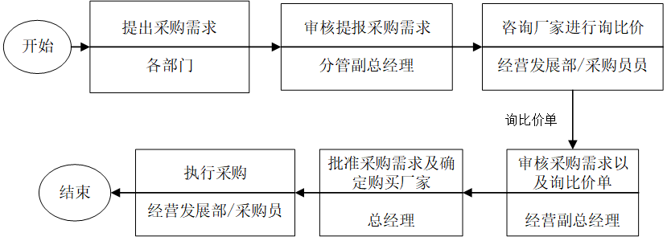

7 规定表格
GLTX-JY-15-01-A询比价单。

8 记录控制
本制度由经营发展部发文，各部门保存一份，保存期限为长期。
沈阳昌兴复材航空科技有限责任公司
年 月 日 比价单
序号 | 名称 | 规格型号 | 数量 | 单位 | 报价厂商 |  |  |  |  |  |  |  |  |  |  |  | 备注（中标原因）
 |  |  |  |  |  |  |  |  |  |  |  |  |  | 中标结果
 |  |  |  |  | 单价（元/件） | 优惠单价（元/件） | 金额（元） | 单价（元/件） | 优惠单价（元/件） | 金额（元） | 单价（元/件） | 优惠单价（元/件） | 金额（元） | 单价（元/件） | 金额（元） | 厂家
1
2
3
税率
总金额
付款条件
交期
其他
GLTX-JY-15-01-A询比价单。

